Jobsheet 8

Praktikum 1

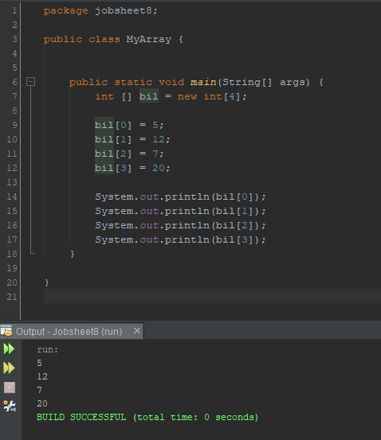

Praktikum 2

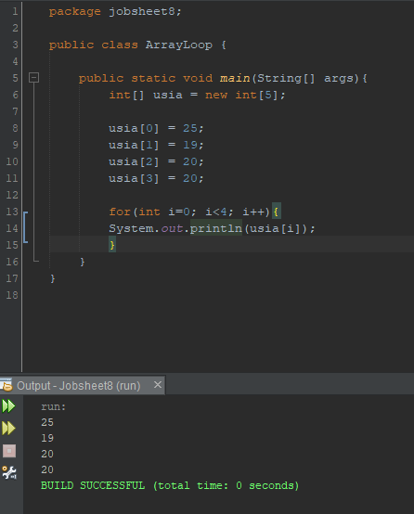

Praktikum 3

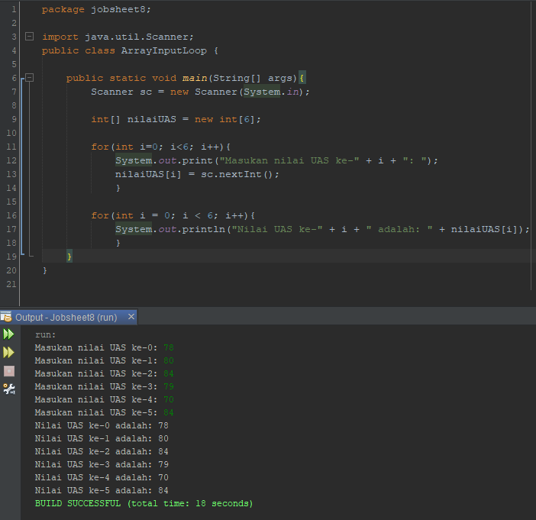

Praktikum 4

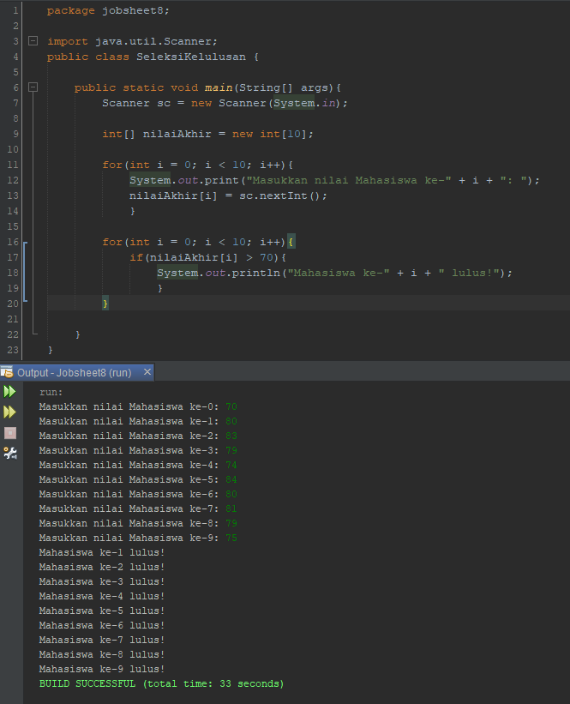

**Pertanyaan**

1. Apa yang dimaksud dengan array?

Jawab :

*Array adalah kumpulan dari nilai-nilai data bertipe sama dalam urutan tertentu yang menggunakan sebuah nama yang sama.*

1. Apa yang dimaksud dengan elemen array?

Jawab :

*Elemen array adalah nilai yang menyusun sebuah array tersebut, Letak urutan dari suatu elemen larik ditunjukkan oleh suatu subscript atau suatu index.*

1. Bolehkah elemen array diisi dengan tipe data yang berbeda-beda?

Jawab :

*Tidak boleh, karena array hanya dapat menyimpan nilai dengan tipe data sama.*

1. Bagaimana cara mendeklarasikan array “harga” dengan tipe integer dan berkapasitas 100 elemen?

Jawab :

*int[] harga = new int[100];*

1. Pada Praktikum 1, bagaimana cara menampilkan elemen ke-0 dan ke-2 pada array bil?

Jawab :

*System.out.println(bil[0]);*

*System.out.println(bil[2]);*

1. Modifikasi hasil program pada Praktikum 4, agar hanya menampilkan mahasiswa yang **tidak lulus** saja.

Jawab :

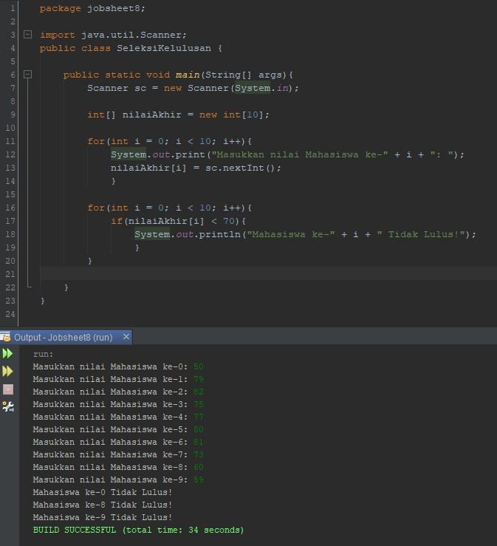

1. Modifikasi hasil prgoram pada Praktikum 4, agar menampilkan semua mahasiswa, dan ditandai mana yang lulus dan tidak lulus.

Jawab :

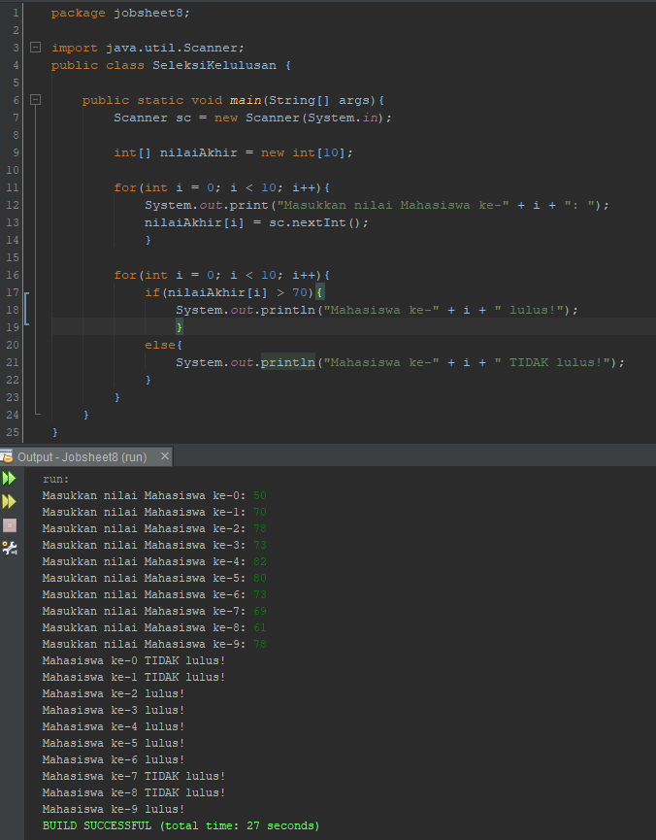

**Tugas**

1. Tugas 1

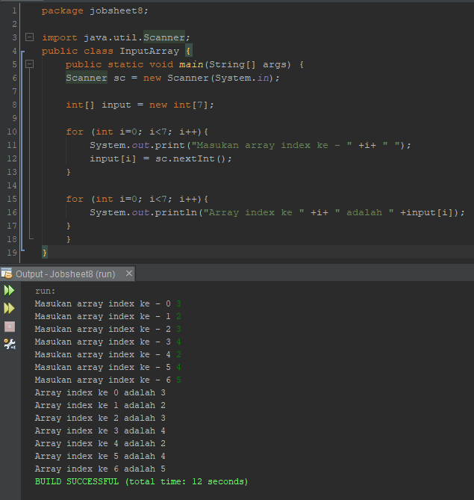

1. Tugas 2

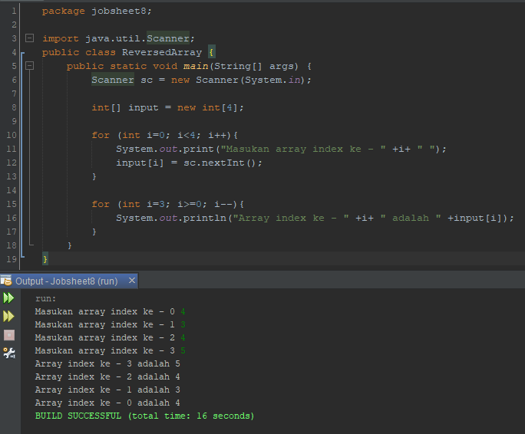

1. Tugas 3

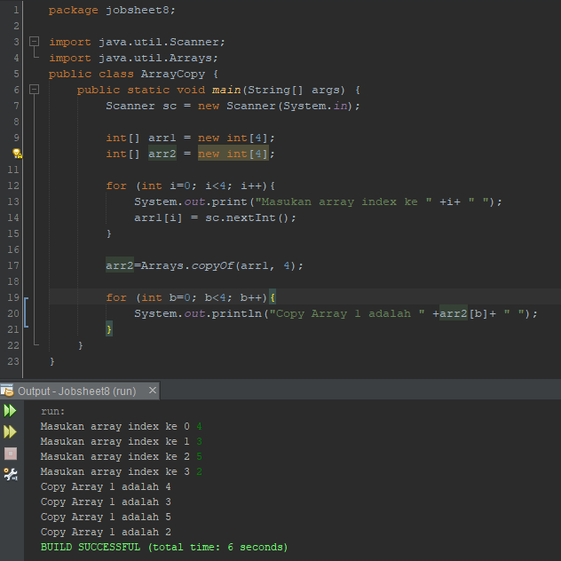

1. Tugas 4

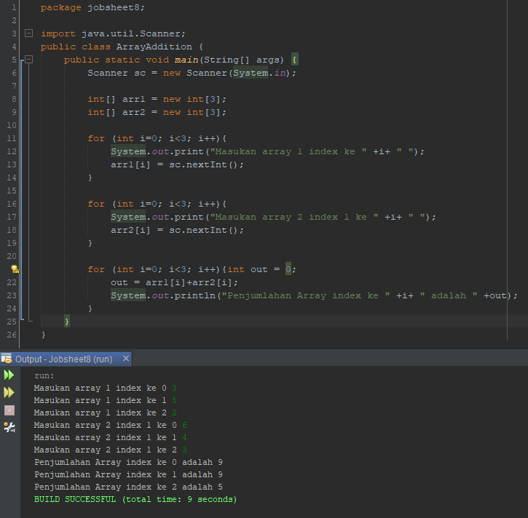

1. Tugas 5

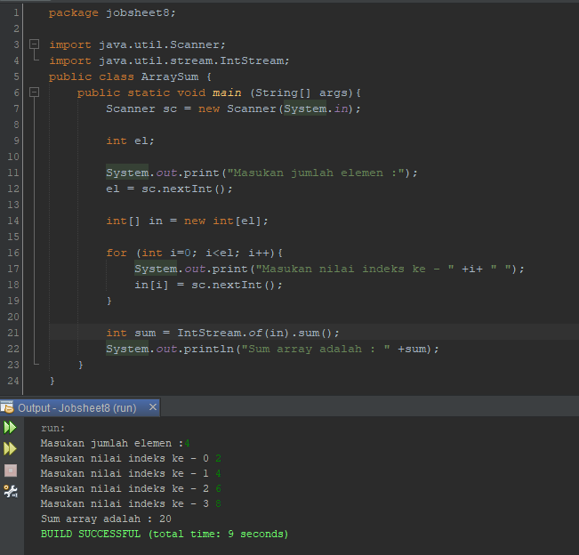

1. Tugas 6

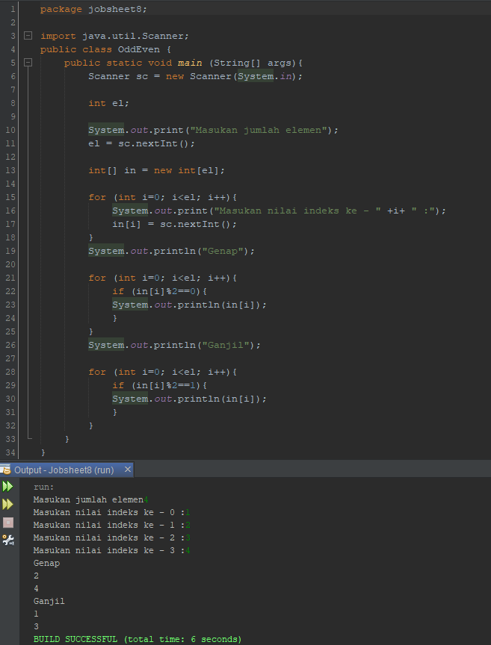

1. Tugas 7

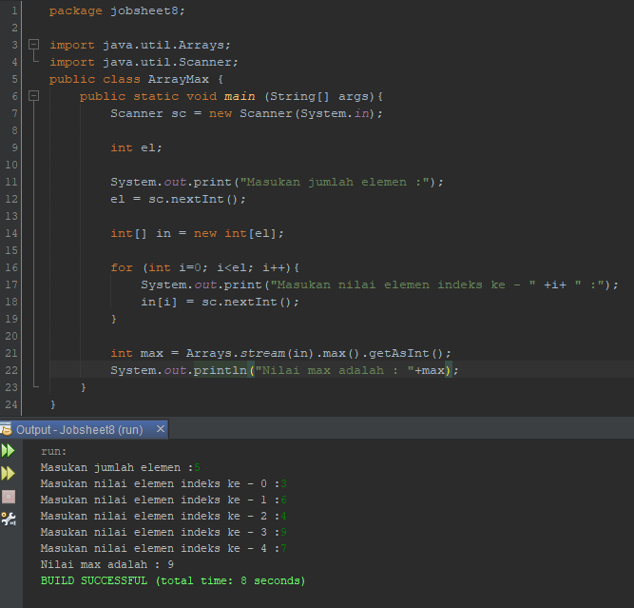

Materi Pengayaan

1. Tugas 1

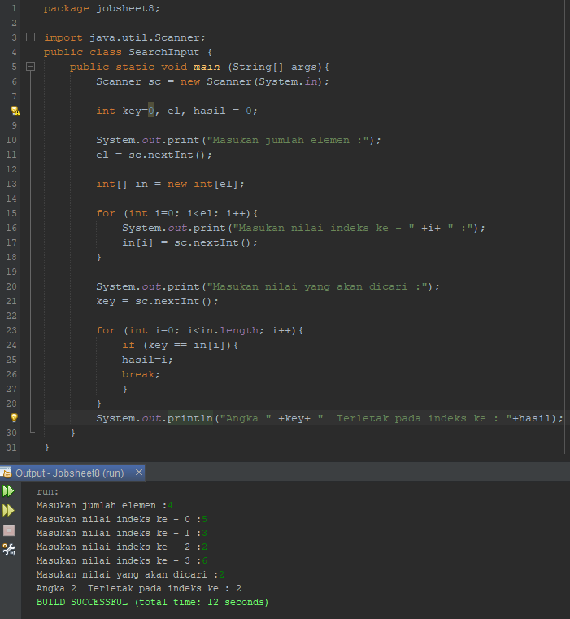

1. Tugas 2

